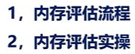

/\*

用什么api，以及api的参数介绍。

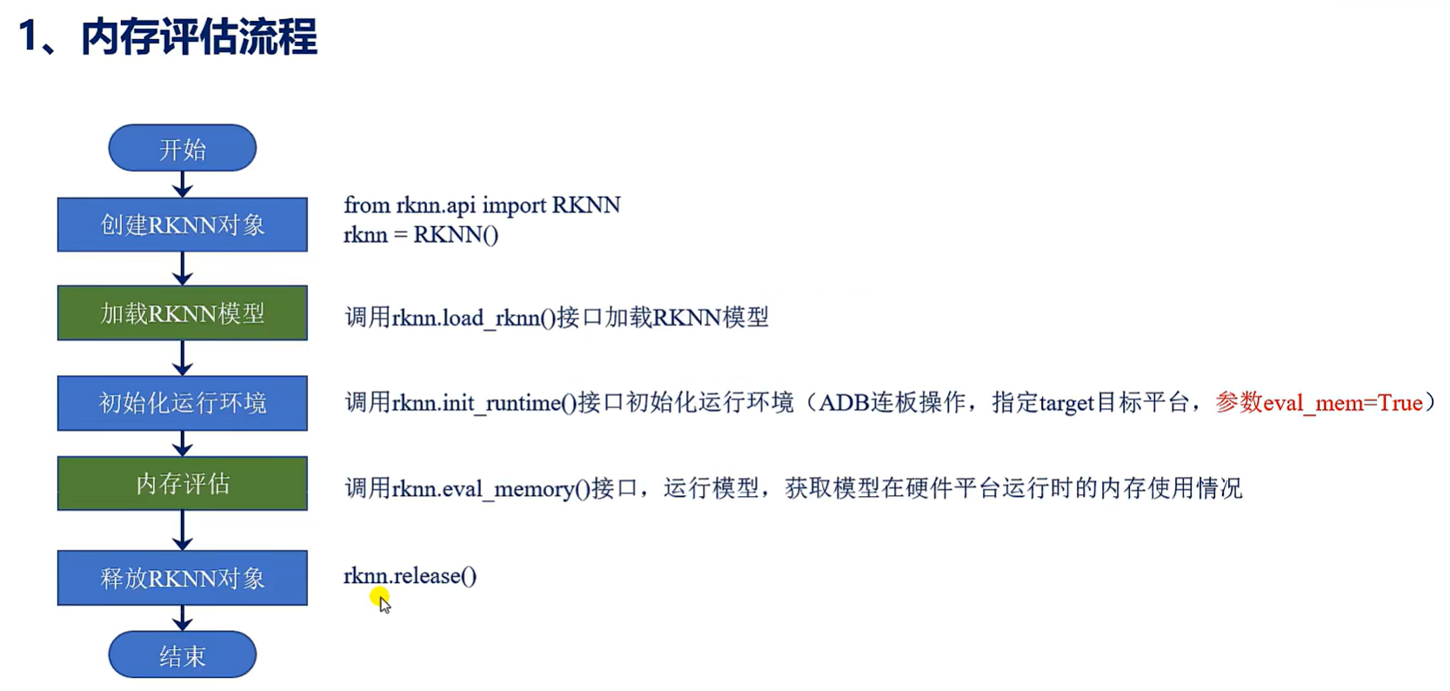

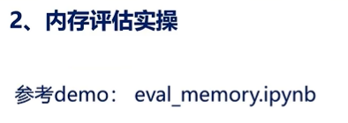

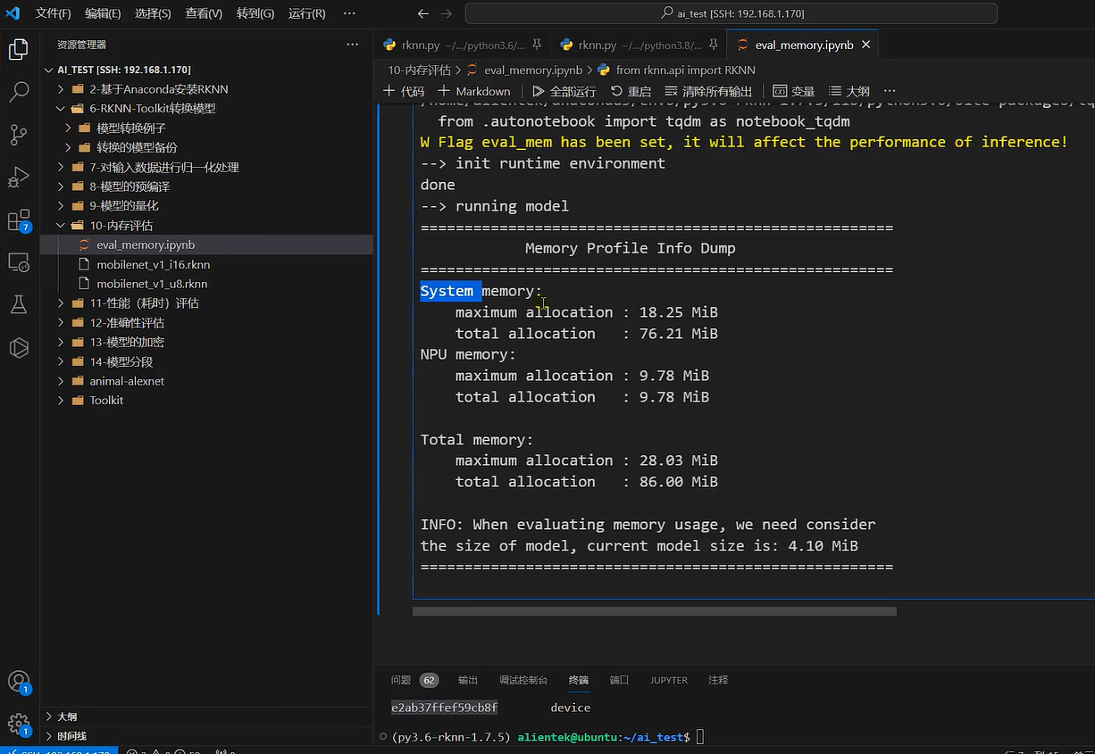

对比u8和u16量化可知：

由于u16保存的数据更多对内存占用更大：所以对数据量化操作可以节省内存。更便于资源受限的设备使用。



